４ 単元計画（３３時間 本時２６／３３）
段階 | 配時 | 学 習 活 動 | 主な支援（□）と評価（◆）
出合う | １ | １ ２０年後の未来を予測する活動を通して、未来の大きな課題点である高齢化について知り、学習課題をつくる。  ○ ２０年後の未来についていろいろな予想をして出し合う。  ○ 高齢化率について知る。  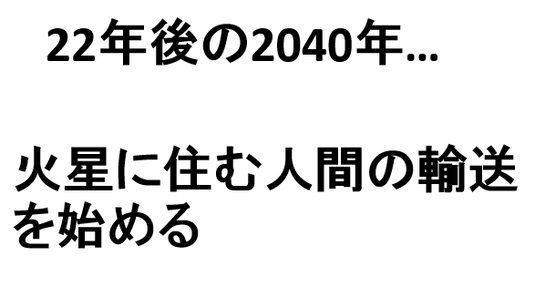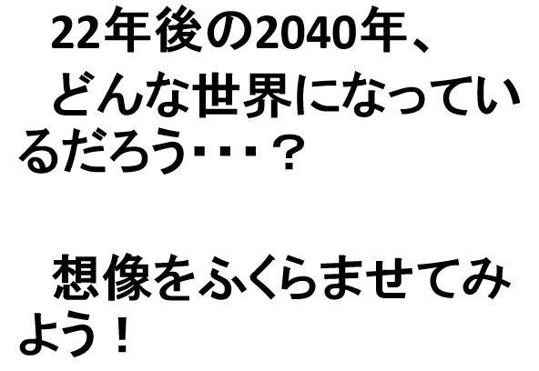 | □ 自分たちが大人になったときの世界を自由に想像することができるように、パワーポイントを使って様々な分野（AI・自然環境・医療・宇宙）の未来予想を紹介する。  □ 駛馬校区の高齢化率の高さに気付かせるために、世界、日本、福岡、大牟田、駛馬校区の順に高齢化率を予想させて紹介する。
調べる | １  ２ | 【体験活動Ⅰ】  ○ 高齢者疑似体験をする。  ※「寝ているところから起き上がる」「トイレ」「急須でお茶を入れる」「掃除機をかける」「階段を上り下りする」などの動作を全員体験する。  ○ 体験をして感じたこと気付いたことを付箋に書き、班ごとにKJ法で整理し、「考えられること」「疑問に思うこと」をまとめる。  ・ 高齢者は身体が思うように動かなくて困っていたり、ストレスを抱えたりするんじゃないかな。  - 一人暮らしの方は、どんな風に生活をしてあるのかな。  ○ 班ごとにまとめたものを発表し、高齢者が抱える問題や気持ちを理解する。  【交流活動Ⅰ】  ○ 班ごとに発表し、考えを比べたり、結びつけたりして、高齢者疑似体験から得られた気づきを共有する。  ・ 高齢者は毎日苦しい思いをして過ごしてあるのかもしれない。  ・ 高齢者は優しいとか笑顔というイメージがあったが、本当は苦しさを隠してあるのかもしれない。 | □ 高齢者についての興味や課題意識を高められるように、高齢者疑似体験セットを使って高齢者の身体の状態を体験させる。  □ 体験活動を通して「高齢者の困り感を知って、自分たちにできることを考える」という目的を持てるように、班ごとに「考えられること」「疑問に思うこと」のまとめ方の観点を与える。  ◆ 高齢者の抱える問題点や気持ちを理解しようとする。（体験Ⅰの評価）  （知・技：付箋、KJ法の紙）  □ 他の班の考えをまとめられるように、メモをとりながら発表を聞かせるようにする。  □ 「これから高齢者のことを調べる」という学習課題を見いだしやすいように子どもから出されたキーワードをイメージマップにして板書する。  ◆ 高齢者の抱える問題点や気持ちを理解しようとする。（体験Ⅰの評価）  （知・技：付箋、KJ法の紙）
 | １ | ○ 今の自分の気持ちを心の色図に表す。  ○ 学習課題をつくる。  ・ 高齢者の苦しさやストレスを感じた  - 高齢者をなんとかして笑顔・元気にさせたい  - 高齢者をもっとらくにさせてあげたい  - 自分たちにできることを考えていきたい  （学習課題）  校区の高齢者を笑顔・元気・明るく・らくにしよう。  〈そのために？ 単元計画 〉  ① 校区の高齢者の現状を調べる。  ② 自分たちにできることを考える。  ③ 実行する。 | □ 学習課題の設定につながるように、高齢者に対する自分の思いを表現させる。  - 高齢者に対して自分から関わっ  ていくという学習課題を引き出すために、心の色図で自分の思いを交流させる。
調べる | ４  ４  ２ | ２ インタビュー活動を行い、高齢者の生活の現実や思いや願い、それを支える地域の人々の思いや願いを明らかにする。  【体験活動Ⅱ】  ○ 地域の方にインタビューをして情報を集める。  ※「見守り隊」「民生委員」「公民館長」「介護施設の方」「地域の商店の方」にインタビューの依頼をしてから実際にインタビューに行ったり、GTとしてきてもらったりする。  ○ インタビューをしてわかったことを付箋に書き、班ごとにピラミッドチャートに整理し、「事実からわかったこと」「考えや意見」をまとめる。  ・ 表では笑顔にしていても、本当は不安がたくさんあるんだな。  - 小学生を見ると自分の孫のようにうれしい気持ちになるんだな。  - 孤独死や、認知症への不安、詐欺に遭う危険性も心配してあるんだな。  - 昔の話や自分の得意なことなど、高齢者はだれかとお話しするのがとても好きなんだな。  【交流活動Ⅱ】  ○ ピラミッドチャートをもとに、キーワードを出し合い、高齢者の現実とそれを支える人々の思いを結論づける。  体がつらいことや、高齢者にせまる様々な危険が原因で心がマイナスになっている。しかし、人と接したり好きなことを認めてもらうことで心はプラスになり笑顔になっていく。 | □ 自主的なインタビュー活動にするために、だれに何を尋ねるのかを子どもから出させ、インタビューの対象者に向けた依頼文と、インタビューの中身を考えさせ、事前に電話で依頼をさせる。  □ 集めた情報を「高齢者の生活の現状」「自分たちの行動に結びつける」という視点で焦点化させるために、情報整理の観点を与える。  ◆ 高齢者を笑顔にするという目的に向かってGTや地域の方に積極的に関わり、情報を得ることができる。（体験Ⅱの評価）  （学・人：インタビューの様子・  ピラミッドチャート）  □ 全体で１つの結論を出すために、出されたキーワードを短冊に書いて板書し、整理分類する。  ◆ 高齢者の生活の現状や思い、願い、それを支える地域の方の思い、願いを理解することができる。（交流Ⅱの評価）  （知・技：発言）
 | ２  １  １ | ３ 高齢者を笑顔にするために自分たちにできることを考える。  ○ 考えを出し合う。  ・ KJ法で整理分類する  ○ 民生委員の方に相談し、内容を決定する。  民生委員の方に協力をいただいて、校区の一人暮らしの高齢者のお宅を訪問しよう。  ○ 民生委員の方へ、訪問の協力依頼の依頼文を書く。 | □ 多岐にわたる考えのだいたいを把握できるように付箋に書いて分類しながら黒板に貼っていく。  □ 実現可能か、高齢者にとってよいものか判断するために、民生委員の方をお呼びして、アドバイスをもらう。
わかる | 10  本時  ２ | ４ 訪問の準備、実行、振り返りを行う。  - 訪問の準備をする。  【活動前交流活動Ⅲ】  ○ これまでの高齢者に関する情報をもとに訪問でどんなことをするのか話し合う。  - グループごとに、訪問の内容の計画を立てる  - グループごとに、訪問の練習をする  - ６年生と顔合わせして練習する  ○ 訪問を行う。  【体験活動Ⅲ】  ○ 各グループごとに準備した内容の訪問を行う。  ○ 訪問をして気付いたこと・考えたことをまとめる。 | □ これまで調べてきた高齢者についての情報をもとに考えを作れるように、既習図を掲示しておく。  □ 根拠や思いを持った考えを作れるように、思考ツールを活用したワークシートに考えを書き込ませておく。  □ 高齢者との今後の関わり方について考えられるように、一人暮らし高齢者の方の様子を見る視点を事前に確認しておく。  □ 今後のかかわりにつなげる根拠にするために、出された気づきを可視化し、掲示する。
つながる | １  １ | ○ 訪問の振り返りを行う。  【交流活動Ⅲ－①】  ○ まとめたことをもとに一人暮らしの高齢者の方についての気づきを話し合う。  ○ 今後のかかわりについて考える。  【交流活動Ⅲ－②】  ○ これからの高齢者とのかかわりについてどうしていきたいか考えを交流する。 | □ 今後の継続した実践にするために出された考えを現実性、継続性の観点で分類する。

